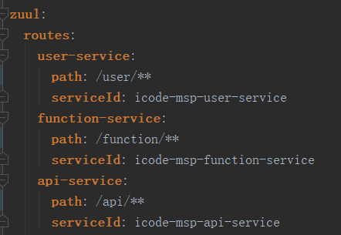

routes：声明一下配置都是路由配置（这里是以每个微服务为单位进行路由配置）

user-service: 声明一个路由规则（function-service同理）

path、serviceId: 指定一个路径并把匹配该路径的请求都转发给serviceid指定的微服务

serviced; 对应每个微服务配置文件里面的spring-application-name

**\*注\*：由于是以微服务为单位进行路由配置所以每个微服务在请求的路径上都要有自己独特的标志所以这里每个微服务同一在自己的请求路劲上加一个自己独特的前缀表示（例如：user-service之前的路由都为api/v1.0.0/\*\*加上自己的同一前缀后就变成了user/api/v1.0.0/\*\*\*）并且以上配置都是基于eureka**